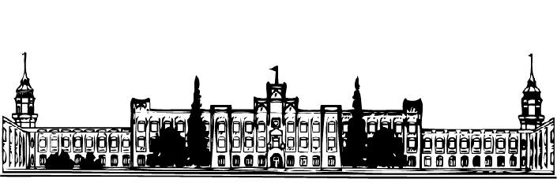

**Національний Технічний Університет України КПІ**

Факультет Інформатики та Обчислювальної Техніки  
Кафедра інформатики та програмної інженерії

**Лабораторна робота №2**

З дисципліни «Розробка ігрових застосувань. Unity рішення»

Дослідження базового патерну ігрового рушія Unity на прикладі тривимірного ігрового застосунку

**Перевірив:**

Викладач

Катін Павло Юрійович

Оцінка:___________**Виконав:**

Студент групи ІТ-92

Щербаков А. О.

Дата: _____________

**Мета роботи:** полягає у набутті знань, умінь та навичок з технології розроблення основ проекту з використанням обраної мови програмування у обраній парадигмі. Надається досвід створення репозиторію у системі контролю версій і знання елементів середовища розробки і основи вихідного коду для управління грою .

**Завдання**

Створений проект IDE (3D) на основі рушія, що містить 2 сцени, ігровий персонаж. Можуть бути включені інші елементи. Розроблений і налагоджений скрипт для управління ігровим персонажем. Додані умови переходу між сценами. В якості ігрового персонажа використовується звичайний примітив. Достатньо продемонструвати рух ліворуч, праворуч, стрибки, коректну фізику, зупинку перед перешкодою, набір балів і перехід з одного рівня на інший. Можливо, за бажанням реалізувати інтерфейс гравця.

**Проект розташовано у репозиторій на GitHab**, основна мета полягає у дослідженні і підтвердженні володіння обраною IDE (3D) і технологією розподіленої системи контролю версій. У разі виконання всіх умов і відмінного захисту надається 12,5 балів. Разом 25 балів.

**Виконання роботи**

Перед початком виконання лабораторної роботи було створено 3D проект.

Як і в попередній роботі були імпортовані необхідні асети, розташовані на сцені. До них були додані відповідні коллайдери.

Гравцем у нашому випадку буде куб.

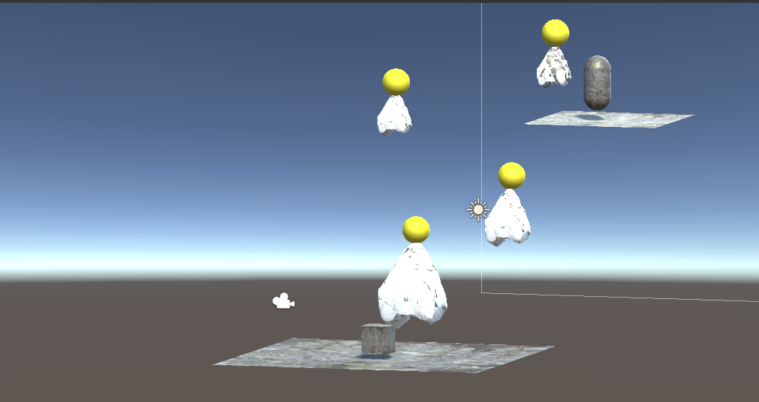

Ціль гри – пострибати по скалах до капсули, яка виступає порталом у другу сцену.

Щоб гравець не падав нескінченно у безодню, у разі невдачі, у скрипт була додана умова, що у разі зміни координати Y = -5 та менше, гравець почне гру з початку.

Також особливістю створення 3D ігор є камера. В цьому випадку камера була закріплена за гравцем. Для цього достатньо просто перетягнути камеру у гравця.



Для реалізації механізму набору очок був доданий текст, та скрипт, необхідний для коректної роботи цієї системи. Коли між гравцем і кулькою відбувається колізія, кулька зникає, а лічильник збільшується на 1 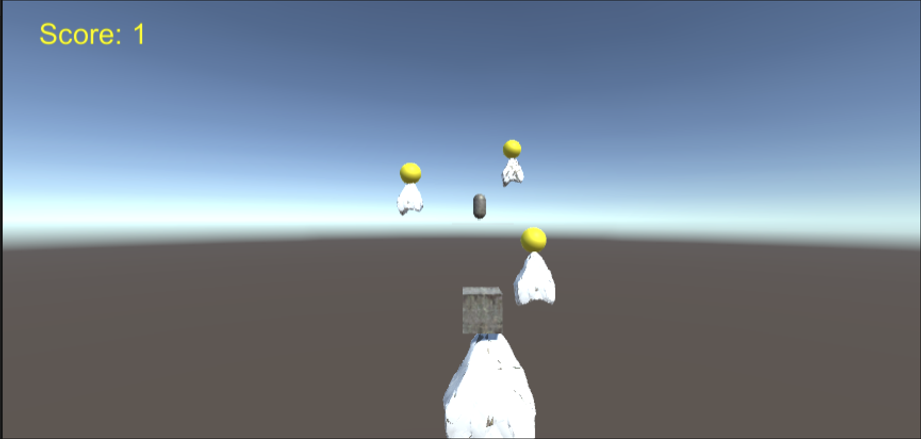

Якщо гравець зможе зібрати хоча б 3 з 4 кульок, він зможе перейти на другу сцену, де зможе подорожувати в горах

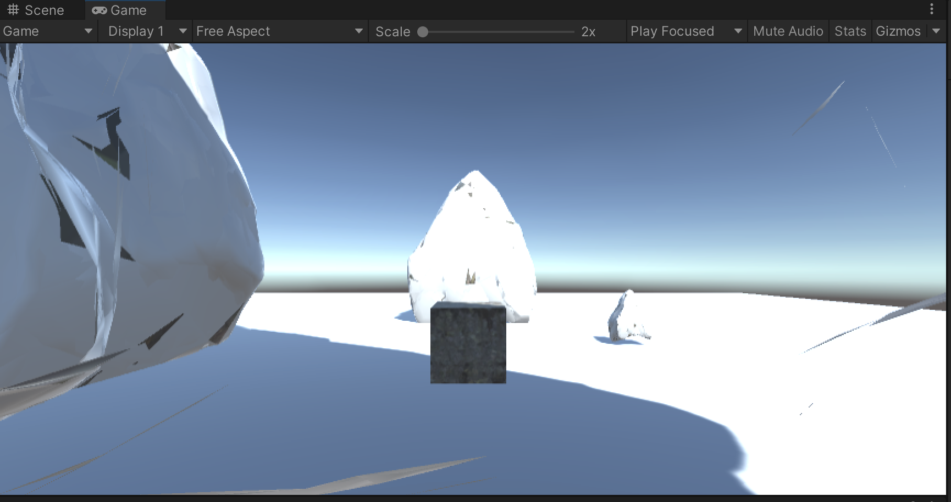

**Висновок:** В ході виконання лабораторної роботи розібралися з основами створення 3D сцен, системою нарахування очок, системою переходу між сценами